AUTORIZAÇÃO DE INTERVENÇÃO AMBIENTAL VINCULADA À LICENÇA
AMBIENTAL SIMPLIFICADA Nº 054/2025

O Conselho Municipal de Conservação e Defesa do Meio Ambiente, encarregado de implantar a Política Municipal de Meio Ambiente, fazendo cumprir a Legislação Ambiental vigente, no uso de suas atribuições, conferidas pela Lei Federal nº 12.651 de 25 de maio de 2012 e pela Lei Estadual nº 20.922, de 16 de outubro de 2013, AUTORIZA O CORTE DE ÁRVORES ISOLADAS NATIVAS VIVAS CORRETIVA, conforme especificado abaixo:

- PROCESSO ADMINISTRATIVO: Nº 4.803/2024
- DADOS DO EMPREENDEDOR
2.1. NOME: José Alves da Rocha |  |  |  | 2.2. CPF: ***.934.166-**
2.3. ENDEREÇO: Fazenda Boa Vista – matrícula 51.096
- DADOS DO EMPREENDIMENTO
3.1. NOME: Fazenda Boa Vista – matrícula 51.096 |  |  |  | 3.2. CPF: ***.934.166-**
Saindo de Patrocínio pela BR 365, virar no trevo de Coromandel segue por 30 km até a entrada da DATERRA, segue por 13 km chegando no imóvel rural.
- DADOS DO EXPLORADOR
4.1. NOME: José Alves da Rocha |  |  |  | 4.2. CPF: ***.934.166-**
4.3. ENDEREÇO: Fazenda Boa Vista – matrícula 51.096
4.4. Nº DO REGISTRO DO IEF:--- |  |  |  | 4.5. CATEGORIA DO REGISTRO DO IEF:---
- DADOS DA EXPLORAÇÃO
5.1. INTERVENÇÃO AMBIENTAL AUTORIZADA: Regularização do corte de 09 árvores isoladas nativas vivas localizadas em uma área de intervenção de 02,0849 hectares.
5.2. MOTIVO DA SUPRESSÃO: Ampliação de culturas anuais.
5.3 COORDENADAS DO PONTO CENTRAL DA(S) ÁREA(S) DE SUPRESSÃO: DATUM WGS-84. | 5.3.1. PONTO 1  WGS84 |  | X (Longitude): 283844.86 m E
 |  |  | Y (Latitude): 7927754.70 m S
5.5. INTERVENÇÃO EM APP: ( ) SIM ( ) NÃO
5.6. TIPO DE VEGETAÇÃO SUPRIMIDA: (X) NATIVA () EXÓTICA () NÃO SE APLICA
5.7. ESPÉCIES INDEFERIDAS: Nenhuma
- MATERIAL LENHOSO
6.1. RENDIMENTO: 03 m³ de lenha |  | 6.2. DESTINAÇÃO: Utilizado na própria propriedade
  - MEDIDA COMPENSATÓRIA: Ver item 01 da condicionante.
- CONDICIONANTES CONFORME ESTABELECIDO NA LAS – RAS Nº054/2025 P.A: 4.803/2024.
ITEM | DESCRIÇÃO | PRAZO*
1 | Apresentar relatório técnico-fotográfico, com ART, comprovando a execução do plantio de 18 mudas de espécies nativas na área de reserva legal averbada autuada. | 60 dias
2 | Apresentar PTRF, com ART, a ser aprovado pela SEMMA para regeneração da área de reserva legal averbada autuada | 60 dias
3 | Apresentar relatório técnico-fotográfico, com ART, comprovando a execução do PTRF aprovado pela SEMMA. | 1 relatório após plantio e semestralmente por no mínimo 03 anos
4 | Apresentar matrícula atualizada e Termo de reti-ratificação da reserva legal averbada com mapa autorizativo emitido pelo IEF | 30 dias após emissão pelo IEF
5 | Executar o Programa de Automonitoramento conforme Anexo II, demonstrando o atendimento aos padrões definidos nas normas vigentes. | Durante a vigência da licença
6 | Manter as Áreas de Preservação Permanente e Reserva Legal preservadas e conservadas | Durante a vigência da licença
7 | Realizar o gerenciamento dos resíduos sólidos (separação, armazenamento temporário e destinação adequada quanto ao tipo de resíduo) gerados no empreendimento e manter em arquivo os comprovantes de destinação para fins de posteriores fiscalizações, conforme descrito no item 3 do Automonitoramento do Anexo III. | Durante a vigência da licença
8 | Promover a limpeza das lagoas de estabilização – remoção do lodo, a fim de garantir a sua eficiência.  Frequência: assim que 1/3 de seu volume total estiver ocupado com o lodo.  Obs.: Dar destinação ambientalmente correta ao lodo removido, podendo o mesmo ser aplicado como adubo orgânico em solo cultivado, neste caso, deve ser apresentada a recomendação de adubação, elaborada segundo critérios agronômicos e acompanhada da ART do profissional habilitado para tal. | Durante a vigência da licença
9 | Informar a Secretaria Municipal de Meio Ambiente de Patrocínio, qualquer ampliação ou novas atividades desenvolvidas pelo empreendimento, Decreto Municipal n°3.372/2017. | Durante a vigência da licença ambiental

PROGRAMA DE AUTOMONITORAMENTO
- Efluentes líquidos da suinocultura (Fertirrigação):
Local da amostragem | Parâmetro | Unidade | Frequência de Análise
ENTRADA E SAÍDA DO  SISTEMA DE  TRATAMENTO  DE DEJETOS | TEMPERATURA AMBIENTE | °C | Semestralmente
ENTRADA E SAÍDA DO  SISTEMA DE  TRATAMENTO  DE DEJETOS | TEMPERATURA DA AMOSTRA | °C | Semestralmente
ENTRADA E SAÍDA DO  SISTEMA DE  TRATAMENTO  DE DEJETOS | pH | --- | Semestralmente
ENTRADA E SAÍDA DO  SISTEMA DE  TRATAMENTO  DE DEJETOS | DBO | mg/L | Semestralmente
ENTRADA E SAÍDA DO  SISTEMA DE  TRATAMENTO  DE DEJETOS | DQO | mg/L | Semestralmente
ENTRADA E SAÍDA DO  SISTEMA DE  TRATAMENTO  DE DEJETOS | ÓLEOS MINERAIS | mg/L | Semestralmente
ENTRADA E SAÍDA DO  SISTEMA DE  TRATAMENTO  DE DEJETOS | ÓLEOS VEGETAIS E GORDURAS ANIMAIS | mg/L | Semestralmente
ENTRADA E SAÍDA DO  SISTEMA DE  TRATAMENTO  DE DEJETOS | SÓLIDOS TOTAIS | mg/L | Semestralmente
ENTRADA E SAÍDA DO  SISTEMA DE  TRATAMENTO  DE DEJETOS | SÓLIDOS SEDIMENTÁVEIS | mg/L | Semestralmente
ENTRADA E SAÍDA DO  SISTEMA DE  TRATAMENTO  DE DEJETOS | NITROGÊNIO TOTAL | mg/L | Semestralmente
ENTRADA E SAÍDA DO  SISTEMA DE  TRATAMENTO  DE DEJETOS | NITROGÊNIO AMONIACAL | mg/L | Semestralmente
ENTRADA E SAÍDA DO  SISTEMA DE  TRATAMENTO  DE DEJETOS | FÓSFORO TOTAL | mg/L | Semestralmente
ENTRADA E SAÍDA DO  SISTEMA DE  TRATAMENTO  DE DEJETOS | POTÁSSIO | mg/L | Semestralmente
ENTRADA E SAÍDA DO  SISTEMA DE  TRATAMENTO  DE DEJETOS | COBRE | mg/L | Semestralmente
ENTRADA E SAÍDA DO  SISTEMA DE  TRATAMENTO  DE DEJETOS | ZINCO | mg/L | Semestralmente
*O plano de amostragem deverá ser feito por meio de coletas de amostras compostas para os parâmetros DBO e DQO pelo período de no mínimo 8 horas, contemplando o horário de pico. Para os demais parâmetros deverá ser realizada amostragem simples.
Relatórios: Enviar anualmente à SEMMA – Patrocínio/MG até o dia 10 do mês subsequente, relatórios com os resultados das análises efetuadas. O relatório deverá ser de laboratório em conformidade com a Deliberação Normativa COPAM n.º 216 de 27 de outubro de 2017.
Na ocorrência de qualquer anormalidade nos resultados das análises realizadas durante o ano, o órgão ambiental deverá ser imediatamente informado, inclusive das medidas de mitigação adotadas.
Local da amostragem | Parâmetro | Frequência de Análise
Áreas fertirrigadas^{1,2,3.}  Profundidades:  0-20 e 20-40 cm. | Análise completa de Macro e Micronutrientes:  pH, K (Potássio), P (Fósforo), Ca (Cálcio), Mg (Magnésio), S (Enxofre), Na (Sódio), Al (Alumínio), Cu (Cobre), Zn (Zinco), Mn (Manganês) CTC efetiva, CTC potencial, e Saturação por Bases.  Somente no primeiro ano o empreendedor deverá apresentar a análise da textura do solo. | Anualmente  (período seco)
Método de análise: Normas aprovadas pelo INMETRO ou, na ausência delas no Standard Methods for Examination of Waterand Wastewater, APHA-AWWA, última edição.
- Solos
⁽¹⁾ Seguir recomendação de adubação orgânica elaborada por técnico habilitado para tal, seguindo os princípios agronômicos.
⁽²⁾ A amostragem deverá ser realizada nas camadas de 0-20 cm e de 20-40 cm, conforme “Recomendações para o uso de corretivos e fertilizantes em Minas Gerais, 5ª Aproximação, capítulo 1 – Amostragem de solo, pag. 13 -20” (Lopes & Alvarez, 1999) e possíveis atualizações.
⁽³⁾ A cada análise realizada, apresentar croqui da área com os pontos de amostragem georreferenciados.
Relatórios: Enviar anualmente à SEMMA – Patrocínio/MG até o dia 10 do mês subsequente, relatórios com os resultados das análises efetuadas. O relatório deverá ser de laboratório em conformidade com a Deliberação Normativa COPAM n.º 216 de 27 de outubro de 2017.
Na ocorrência de qualquer anormalidade nos resultados das análises realizadas durante o ano, o órgão ambiental deverá ser imediatamente informado, inclusive das medidas de mitigação adotadas.
Método de análise: Normas aprovadas pelo INMETRO ou, na ausência delas no Standard Methods for ExaminationofWaterandWastewater, APHA-AWWA, última edição.
Método de amostragem: Normas ABNT, CETESB ou Environmental ProtectionAgency – EPA.
- Resíduos Sólidos
Apresentar, anualmente, relatório de controle e destinação dos resíduos sólidos gerados conforme quadro a seguir. Os relatórios deverão ser realizados semestralmente, e apresentados anualmente a SEMMA – Patrocínio/MG.
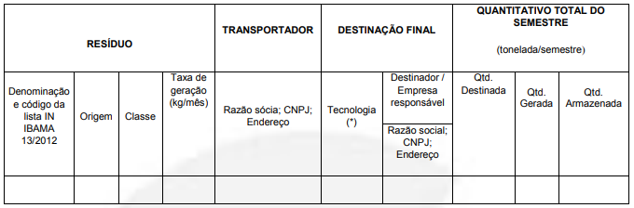
(*) 1- Reutilização, 2- Reciclagem, 3- Aterro sanitário, 4- Aterro Industrial, 5- Incineração, 6- Co-processamento, 7- Aplicação no solo, 8- Armazenamento temporário (informar quantidade armazenada), 9- Outras (especificar).

Observações
- O relatório de resíduos e rejeitos deverá conter, no mínimo, os dados do quadro supracitado, bem como a identificação, registro profissional e a assinatura do responsável técnico pelas informações.
- As doações de resíduos deverão ser devidamente identificadas e documentadas pelo empreendedor.
- As notas fiscais de vendas e/ou movimentação e os documentos identificando as doações de resíduos deverão ser mantidos disponíveis pelo empreendedor, para fins de fiscalização.
- Monitoramento das lagoas e tubulações
O empreendedor deverá efetuar o monitoramento das lagoas e das tubulações de condução dos dejetos dos suínos no intuito de que não haja vazamento de efluente no solo, conforme cronograma. O empreendedor deverá apresentar anualmente junto ao órgão ambiental um relatório técnico com a Respectiva Anotação de Responsabilidade Técnica sobre a situação.
- Monitoramento da Composteira
O empreendedor deverá monitorar constantemente a composteira de forma a evitar a presença de odores desagradáveis, atração de moscas e aves. Em hipótese alguma poderá ocorrer escoamento superficial de chorume. O manejo da compostagem exige boas condições de temperatura, umidade e aeração. O empreendedor deverá apresentar anualmente junto ao órgão ambiental um relatório técnico com a Respectiva Anotação de Responsabilidade técnica da situação do processo de compostagem existente dentro do empreendimento.
Recomendações:
- Fazer uso de EPI’s (Equipamentos de Proteção Individual) durante o manuseio de produtos tóxicos, de acordo com as orientações técnicas citadas no Receituário Agronômico. Este procedimento deve ser constantemente fiscalizado pelo técnico habilitado e/ou empreendedor.

OBSERVAÇÃO:
*NÃO AUTORIZA INTERVENÇÃO EM ÁREA DE PRESERVAÇÃOPERMANENTE.
*O MATERIAL LENHOSO NÃO PODERÁ SER ENTERRADO OU QUEIMADO.
*ESTA AUTORIZAÇÃO NÃO DISPENSA NEM SUBSTITUI A NECESSIDADE DE OBTENÇÃO/APRESENTAÇÃO, PELO REQUERENTE, DE CERTIDÕES, ALVARÁS, LICENÇAS E AUTORIZAÇÕES DE QUALQUER NATUREZA, EXIGIDOS PELA LEGISLAÇÃO FEDERAL, ESTADUAL E MUNICIPAL.

Validade: 08 ANOS – 26/11/2033.

PATROCÍNIO, 25 DE NOVEMBRO DE 2025.

_____________________________________

FÁBIO DE CÁSSIO TOREZAN
PRESIDENTE DO CODEMA

ANEXO I
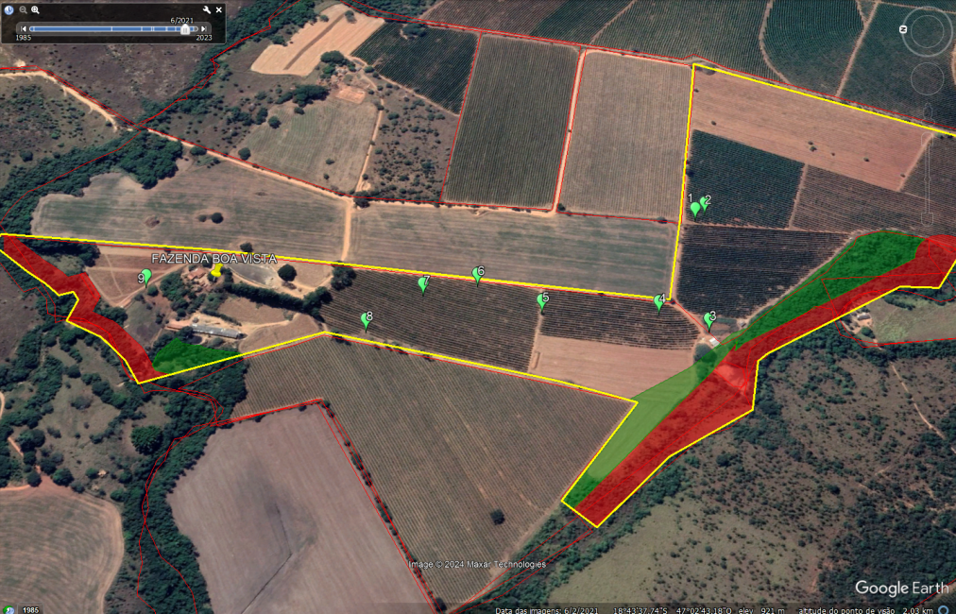

Figura 01: Delimitações das áreas: imóvel - em amarelo; reserva legal- em verde; APP’s - em vermelho. Ponto das árvores cortadas: marcadores. Fonte: Laudo de fiscalização nº 002/2025 (Google Earth Pro, SICAR).

